附件1：
“空中课堂”线上培训须知
各位学员：
受新冠疫情影响，为有效减少人员流动聚集，降低风险，部分班级采取“空中课堂”线上培训方式开展。
学习平台
“钉钉在线课堂”直播教学
二、学习工具
采用电脑、手机线上学习
三、学习流程（以手机端为例）
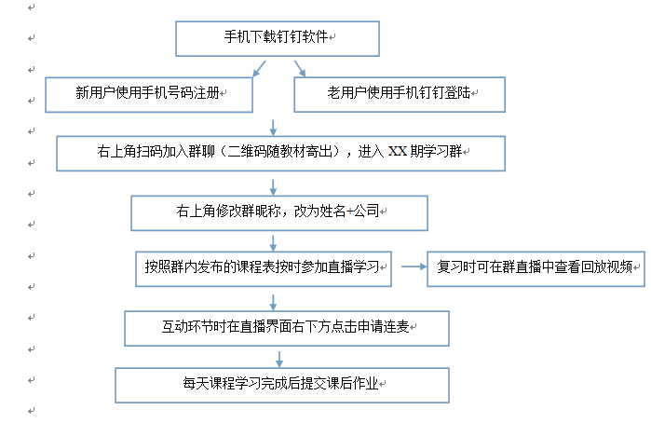

四、学习要求
1、学员管理采取实名制，请以“单位+姓名”实名入群。
2、学员须按照群内学校发布的课程时间参加直播学习，学习课时纳入考核参考。
3、为保障培训效果，学员统一闭麦。互动环节，学员可通过申请与教师连麦，连麦时请礼貌问答，友好互动。
4、学员于当天晚10时前提交当日习题作业，纳入考核参考。
5、为便于学员后期复习迎考，培训完毕后学习群暂不解散，学习内容可在群内查看回放。

